台北市立松山高中103學年度第一學期 期末考 高三自然組數學科試題卷
一、單選題：（每題5分，佔20分）
- 若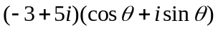為一正實數，則是下列哪一種角度？
(1)第一象限角 (2)第二象限角 (3)第三象限角 (4)第四象限角 (5)無法判斷
- 若複數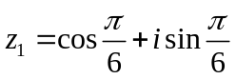，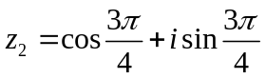，與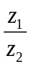在複數平面上所對應的點分別為P、Q、R，則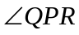為何？
(1)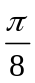 (2) (3) (4)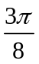 (5)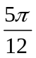
- 若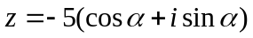，則下列何者為z的輻角？
(1) (2) (3)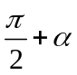 (4)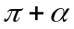 (5)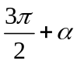
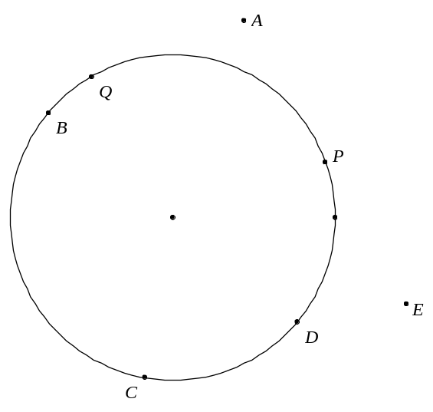
- 如右圖所示，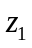、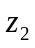在複數平面上所對應的點分別為單位圓上的P、Q兩點，試問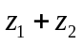、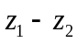、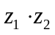、、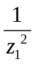依序所對應的點在複數平面上為何？
實軸
虛軸
(1,0)
(1) AECBD
(2) AEBCD
(3) AEBDC
(4) EABCD
(5) EABDC

二、多重選擇題：
（每題8分，佔40分；錯一個選項得5分，錯兩個選項得2分，錯三個選項以上或未作答得0分）
- 複數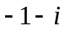的極式可表示為下列哪些選項？
(1)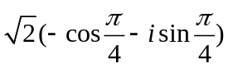 (2)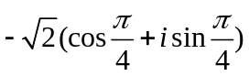 (3)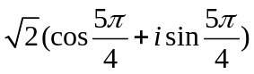 (4)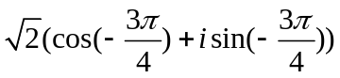 (5)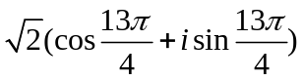
- 設0、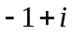、在複數平面上所對應的點分別為O、A、B，試問下列哪些點會落在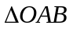的內部（不含邊界）？
(1)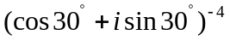 (2)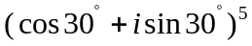 (3)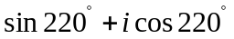
(4) 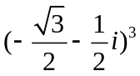 (5)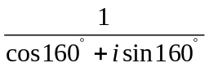
- z為複數，設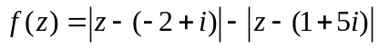，試問下列哪些敘述是正確的？
(1)使得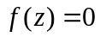的所有z在複數平面上所形成的圖形為一直線 (2)使得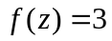的所有z在複數平面上所形成的圖形為雙曲線 (3)的最大值為5 (4)使得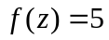的所有z在複數平面上所形成的圖形為一射線 (5)若z為純虛數，則的最大值為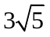（純虛數是實部為0，虛部不為0的複數）
- 設z為複數且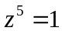，z不等於1，為z的共軛複數，試問下列哪些敘述是正確的？
(1)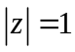 (2)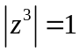 (3)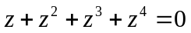 (4)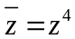 (5)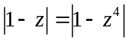
- 將方程式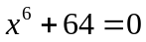的六個複數根所對應的點標示在複數平面上，試問下列哪些敘述是正確的？
(1)此六個根都是虛根 (2)若z為此方程式的一個根，則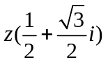也是方程式的根 (3)此六個複數根所對應的點落在以原點為圓心的單位圓上 (4)以此六個根為頂點的六邊形面積為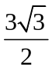 (5)此六個根中有四個不是純虛數，以這四個根為頂點的四邊形面積為4

三、填充題：（每格6分，佔30分）
- 求下列各式的值
(1)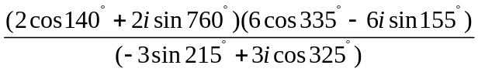=
(2)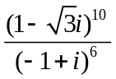 =
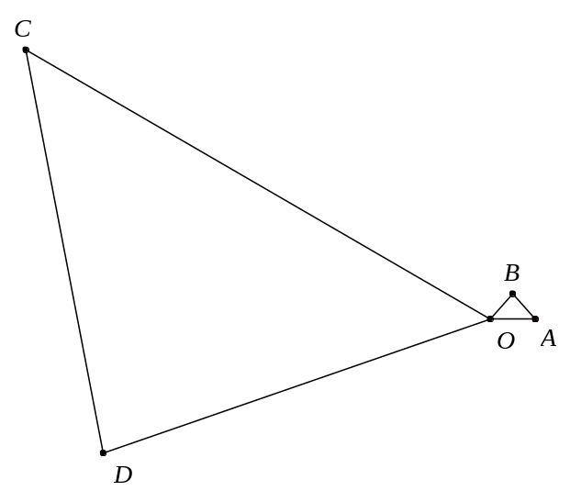
- 如圖所示，在複數平面上，設O為原點，A、B、C所對應的複數分別為1、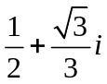，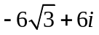，若相似於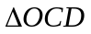（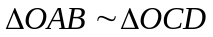），則D所對應的複數為
實軸
虛軸

- 設複數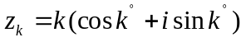，k=1,2,…,20，若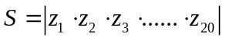，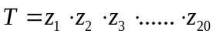，
則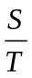=
- 求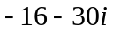的平方根為

四、計算題：（10分，請詳列計算過程，部分給分）
- 請利用棣美弗定理，解方程式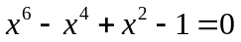的六個複數根。
台北市立松山高中103學年度第一學期 期末考 高三自然組數學科答案卷
班級： 座號： 姓名：
一、單選擇：（每題5分，佔20分）
1. |  | 2. |  | 3. |  | 4.

二、多重選擇題：
（每題8分，佔40分；錯一個選項得5分，錯兩個選項得2分，錯三個選項以上或未作答得0分）
1. |  | 2. |  | 3.
4. |  | 5.

三、填充題：（每格6分，佔30分）
1.(1) |  | 1.(2) |  | 2.
3. |  | 4.

四、計算題：（10分，請詳列計算過程，部分給分）
1. 請利用棣美弗定理，解方程式的六個複數根。
台北市立松山高中103學年度第一學期 期末考 高三自然組數學科答案卷
班級： 座號： 姓名：
一、單選擇：（每題5分，佔20分）
1. | 3 | 2. | 3 | 3. | 4 | 4. | 2

二、多重選擇題：
（每題8分，佔40分；錯一個選項得5分，錯兩個選項得2分，錯三個選項以上或未作答得0分）
1. | 345 | 2. | 25 | 3. | 134
4. | 1245 | 5. | 12

三、填充題：（每格6分，佔30分）
1.(1) | 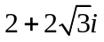 | 1.(2) | 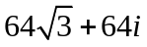 | 2. | 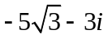
3. | 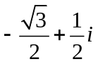 | 4. | 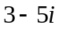 or 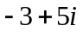

四、計算題：（10分，請詳列計算過程，部分給分）
1. 請利用棣美弗定理，解方程式的六個複數根。
